CHINA CLÁSICA 8 DIAS 7 NOCHES

Descubre un destino donde la historia milenaria y la vanguardia tecnológica convergen en un escenario fascinante. China te invita a explorar el corazón de una civilización que ha moldeado el mundo, desde sus imponentes legados dinásticos hasta sus metrópolis que definen el futuro. Un territorio de contrastes profundos, donde la serenidad de sus paisajes ancestrales se entrelaza con el dinamismo de una potencia moderna, ofreciendo una experiencia cultural inigualable que trasciende el tiempo y conecta Oriente con el resto del Mundo.

DÍA 1 – Llegada a Beijing
Llegada a Beijing, capital de la República Popular China. Traslado al hotel.
Resto del día libre.
Alimentación: No incluida.

DÍA 2 – Beijing
Desayuno Buffet.
Visita al Palacio Imperial, conocido como “la Ciudad Prohibida”.
Visita a la Plaza Tian An Men, una de las mayores del mundo.
Visita al Palacio de Verano, jardín imperial de la Dinastía Qing.
Alimentación: Desayuno y Almuerzo incluido.

DÍA 3 – Beijing
Desayuno Buffet.
Excursión a La Gran Muralla, espectacular obra arquitectónica con más de 2,000 años de historia.
Almuerzo incluido.
Regreso a la ciudad con parada fotográfica cerca del “Nido del Pájaro” (Estadio Nacional) y el “Cubo del Agua” (Centro Nacional de Natación).
Por la noche, Cena de bienvenida degustando el tradicional Pato Laqueado de Beijing.
Alimentación: Desayuno, Almuerzo y Cena.

DÍA 4 – Beijing- Xi'an
Desayuno Buffet.
Visita del Templo del Cielo, donde los emperadores rezaban por las buenas cosechas.
Por la tarde, salida en tren de alta velocidad (o avión, según elección) hacia Xi’an, antigua capital de China y punto de partida de la “Ruta de la Seda”.
Traslado al hotel.
Alimentación: Desayuno.

DÍA 5 – Xi'an
Desayuno Buffet.
Visita al famoso Museo de Guerreros y Corceles de Terracota del Emperador Qin.
Almuerzo incluido.
Por la tarde, visita a la Gran Pagoda de la Oca Silvestre (sin subir).
Finalización del tour en el Barrio Musulmán para conocer la vida cotidiana local.
Alimentación: Desayuno y Almuerzo.

DÍA 6 – Xi'an - Shanghai
Desayuno Buffet.
Por la mañana, traslado al aeropuerto y vuelo con destino a Shanghai, la metrópoli más internacional de China.
Traslado al hotel.
Alimentación: Desayuno.

DÍA 7 – Shanghai
Desayuno Buffet.
Subida a la Torre Jinmao (88 pisos) para disfrutar de una vista panorámica de la ciudad.
Paseo por el Malecón (Bund), zona emblemática con construcciones históricas.
Almuerzo incluido.
Por la tarde, visita del Templo de Buda de Jade y paseo por el Casco Antiguo de la ciudad.
Alimentación: Desayuno y Almuerzo.

DÍA 8 – Salida de Shanghai
Desayuno Buffet.
A la hora indicada, traslado al aeropuerto para su vuelo de salida.
Alimentación: Desayuno.

TARIFAS:

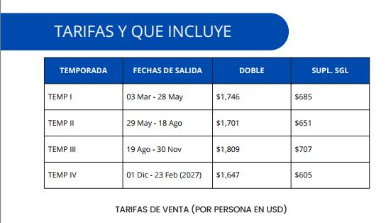

INCLUYE:
- Alojamiento: 7 noches de hotel en hoteles de categoría 5* o similares. Traslados: Todos los traslados terrestres detallados.
- Transporte Interno: Tren de alta velocidad (clase turista) Beijing- Xi’an y vuelo doméstico Xi’an- Shanghai.
- Alimentación: 7 desayunos buffet, 4 almuerzos y 1 cena de bienvenida (Pato Laqueado).
- Visitas y Excursiones: Ciudad Prohibida, Plaza Tian An Men, Palacio de Verano, Gran Muralla, Templo del Cielo, Museo de Guerreros de Terracota, Gran Pagoda de la Oca Silvestre, Barrio Musulmán, Torre Jinmao, Malecón, Templo de Buda de Jade y Casco Antiguo de Shanghai.
- Guías: Guías locales de habla hispana.
- Asistencia Médica
NO INCLUYE
- Vuelos internacionales y visado. Comidas y cenas no mencionadas.
- Suplemento opcional por vuelo Beijing-Xi’an (+277 USD).
- Propinas a guías y choferes. Servicios no mencionados expresamente en el itinerario.

